الأربعاء 13 أيلول 2017
“الإدارة والعدل” أقرت اقتراح القانون المتعلق بالمخطوفين والمخفيين قسراً
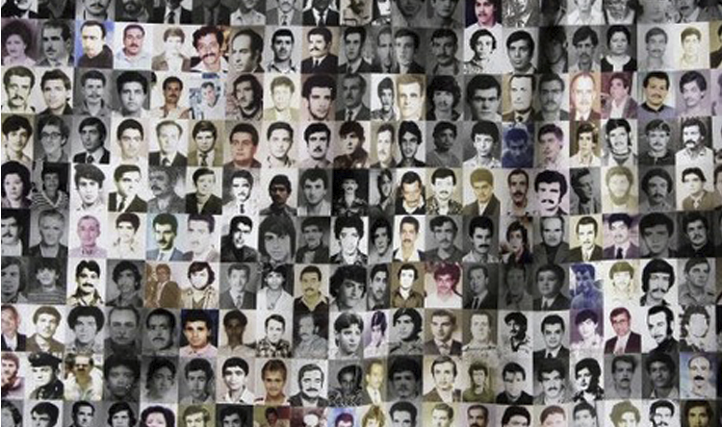
قرَّت لجنة الإدارة والعدل، الأربعاء، اقتراح القانون المتعلق بالمخطوفين والمخفيين قسراً الذين يبلغ عددهم حسب الإحصاءات 17 ألف شخص.
وأكَّد رئيس اللجنة النائب روبير غانم، بعد إجتماعها، أنَّ “موضوع المخطوفين مصيري وإنساني بالدرجة الاولى، وبالتالي درسته لجنة حقوق الإنسان، وقدمت تقديراً في الموضوع مع بعض التعديلات، وأقرت الإقتراح بالمبدأ، كما وافقت على تشكيل هيئة وطنية لمتابعة الموضوع، تكون مستقلة، مع آليات تمكنها من العمل ترتبط بمجلس الوزراء“.
وأشار إلى أنَّ “بعض أعضاء هذه الهيئة سيتم تعيينهم من قبل مجلس الوزراء، بناءً على اقتراح مرجعيات تقترح اسمين أو ثلاثة ليقرر مجلس الوزراء، على أن يكون الخمسة الباقون من أهالي الموقوفين من قوى الأمن وغيرهم“.
وأضاف: “إن تشكيل هذه الهيئة بسيط جداً، بالتعاون مع الصليب الاحمر الدولي الذي بدأ يجمع ما يتعلق بالـ”DNA” وما تيسر له عن المفقودين، وهو مستعد للتعاون، وينتظر من الحكومة أن تصادق على الاتفاقية الدولية مع الصليب الاحمر الدولي“.
وأمل غانم أن “تصادق الحكومة على هذه الاتفاقية الدولية لأن الموضوع انساني لا يتعلق وحق مبدئي يكرس العدالة، وبالتالي كلفنا الزملاء اصحاب الاقتراح الاساتذة غسان مخيبر وزياد القادري وحكمت ديب إعادة صياغة بعض المواد وفقاً لملاحظات لجنة الادارة والعدل“.

